**INSTRUMEN PENILAIAN**

**SIKLUS I**

Nama :

Kelas :



1. Amati gambar berikut

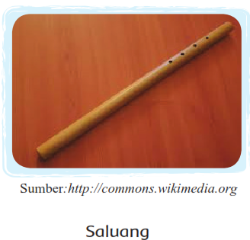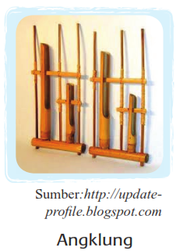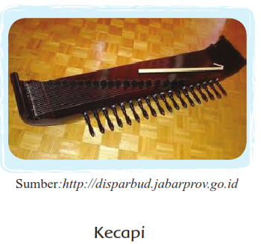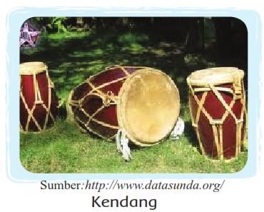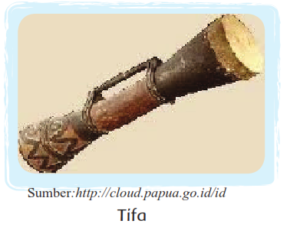

Tulislah nama alat musik tradisional lain yang kamu ketahui!

Jelaskan asal alat musik itu dan cara memainkannya!

|  |  |  |  |
| --- | --- | --- | --- |
| **No** | **Alat Musik** | **Asal** | **Cara Memainkannya** |
| 1 |  |  |  |
| 2 |  |  |  |
| 3 |  |  |  |
| 4 |  |  |  |
| 5 |  |  |  |

Di sekitar kita banyak sekali benda-benda yang dapat menghasilkan bunyi.

Ayo kita pelajari lebih jauh tentang bunyi!

**INSTRUMEN PENILAIAN**

**SIKLUS II**

Nama :

Kelas :



Amati benda-benda yang ada di sekitarmu. Ambillah lima benda yang kamu anggap sebagai sumber bunyi. Pastikan bahwa benda yang kamu temukan berbeda cara membunyikannya (ditiup, digesek, dipetik, dipukul, atau ditekan).

Catatlah hasil pengamatanmu pada tabel di bawah ini!

  

Sisir Karet Peluit

 

Mainan Anak Ember

|  |  |  |
| --- | --- | --- |
| **No** | **Nama Benda** | **Cara Menghasilkan bunyi** |
| 1 |  |  |
| 2 |  |  |
| 3 |  |  |
| 4 |  |  |
| 5 |  |  |

**INSTRUMEN PENILAIAN**

**SIKLUS III**

Nama :

Kelas :

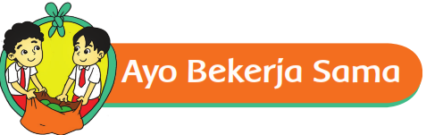

Secara berkelompok, bunyikanlah berbagai jenis barang, seperti botol, sendok, ember, dan

tutup panci, agar menghasilkan bunyi yang enak didengar.

Apakah bunyi yang dihasilkan dari benda-benda itu sudah enak didengar?

Mengapa?



Bagaimana caramu dan anggota kelompokmu bekerja sama agar menghasilkan bunyi

dengan menggunakan alat yang beragam itu?



Apa yang kalian lakukan dalam kelompok sehingga alat-alat yang kalian mainkan

menghasilkan bunyi?



Berikan contoh kerjasama dalam kehidupan sehari-hari!



Apakah arti kerja sama dalam kehidupan?



Apa yang dapat kamu lakukan untuk menciptakan keharmonisan atau keserasian dalam

kehidupan sehari-hari?



**FORMAT ANGKET UNTUK SISWA**

**SDN Leuwiliang**

**Nama :**

**Kelas :**

**Petunjuk:**

1. Bacalah pertanyaan di bawah ini dengan seksama.
2. Jawablah dengan beri tanda √ (ceklis) pada jawabanmu.

|  |  |  |  |  |  |  |
| --- | --- | --- | --- | --- | --- | --- |
| No. | Pertanyaan | http://2.bp.blogspot.com/-m2IddGBDvs8/U5NU40H2EZI/AAAAAAAACRA/xla23XLue9c/s1600/Father%E2%80%99s-Day-Emoticons-For-WhatssApp.png  (S) | http://paoir.files.wordpress.com/2010/03/emoticon-di-wordpress.jpg  (SS) | https://encrypted-tbn2.gstatic.com/images?q=tbn:ANd9GcTc5jy9nHwRjTcLAAqX31Cz6TNVJHkWulwbAxAUaxo0C7-HIa8tuA  (TS) | http://timenewsfeed.files.wordpress.com/2014/01/165552111.jpg?w=480&h=320&crop=1  (STS) | Jumlah skor |
| 1 | Pembelajaran pada tema indahnya kebersamaan subtema keberagaman budaya bangsaku yang telah dilaksanakan menarik bagi saya |  |  |  |  |  |
| 2 | Saya merasa tidak senang selama pembelajaran berlangsung. |  |  |  |  |  |
| 3 | Pembelajaran terasa sangat menarik sehingga saya merasa senang. |  |  |  |  |  |
| 4 | Saya lebih senang mengamati dan mencari tahu tentang berbagai macam informasi sendiri melalui bimbingan guru. |  |  |  |  |  |
| 5 | Saya lebih senang belajar hanya menerima informasi dari guru saja. |  |  |  |  |  |

**Keterangan Skor:**

4 = sangat setuju (SS)

3 = setuju (S)

2 = tidak setuju (TS)

1 = sangat tidak setuju (STS)